北京市朝阳区建外大街丁12号英皇集团中心8层
8/F, Emperor Group Centre, No.12D, Jianwai Avenue, Chaoyang District, Beijing, 100022, P.R.China
电话/Tel.:010-50867666 传真/Fax:010-65527227 网址/Website:www.kangdalawyers.com
北京 西安 深圳 海口 上海 广州 杭州 沈阳 南京 天津
菏泽 成都 苏州 呼和浩特 香港 武汉 郑州 长沙 厦门 重庆 合肥

北京市康达律师事务所
关于北京京城机电股份有限公司
发行股份及支付现金购买资产并募集配套资金之
非公开发行股票发行过程及认购对象合规性的

法律意见书

康达法意字【2022】第2857号

二〇二二年八月

北京市康达律师事务所
关于北京京城机电股份有限公司
发行股份及支付现金购买资产并募集配套资金之
非公开发行股票发行过程及认购对象合规性的法律意见书

康达法意字【2022】第2857号
致：北京京城机电股份有限公司
北京市康达律师事务所（以下简称“本所”或“康达”）接受北京京城机电股份有限公司（以下简称“京城股份”、“上市公司”或“公司”）委托，担任公司本次发行股份及支付现金购买资产并募集配套资金事项（以下简称“本次交易”）的专项法律顾问，并已就就本次交易出具了《北京市康达律师事务所关于北京市康达律师事务所关于北京京城机电股份有限公司发行股份及支付现金购买资产并募集配套资金的法律意见书》（康达股重字【2021】第0004号）、《北京市康达律师事务所关于北京京城机电股份有限公司发行股份及支付现金购买资产并募集配套资金的补充法律意见书（一）》（康达股重字【2021】第0004-1号）、《北京市康达律师事务所关于北京京城机电股份有限公司发行股份及支付现金购买资产并募集配套资金的补充法律意见书（二）》（康达股重字【2021】第0004-2号）、《北京市康达律师事务所关于北京京城机电股份有限公司发行股份及支付现金购买资产并募集配套资金的补充法律意见书（三）》（康达股重字【2021】第0004-3号）、《北京市康达律师事务所关于北京京城机电股份有限公司发行股份及支付现金购买资产并募集配套资金的补充法律意见书（四）》（康达股重字【2021】第0004-4号）、《北京市康达律师事务所关于北京京城机电股份有限公司发行股份及支付现金购买资产并募集配套资金之标的资产过户的法律意见书》（康达法意字【2022】第2022号）、《北京市康达律师事务所关于北京京城机电股份有限公司发行股份及支付现金购买资产并募集配套资金之实施情况的法律意见书》（康达法意字【2022】第2135号）等法律文件（上述文件以下合称“原法律意见书”）。
根据中国证券监督管理委员会（以下简称“中国证监会”）出具的《关于核准北京京城机电股份有限公司向李红等发行股份购买资产并募集配套资金的批复》（证监许可[2022]586号），本次交易已取得中国证监会核准；本所律师见证了京城股份本次非公开发行股票募集配套资金（以下简称“本次非公开发行”）的发行过程，现在进一步核查的基础上，按照律师行业公认的业务标准、道德规范和勤勉尽责精神，就本次非公开发行的发行过程和认购对象的合规性，出具本法律意见书。
本所律师已得到公司的保证，即其向本所律师提供的所有法律文件和资料（包括原始书面材料、副本材料或口头证言）均是完整的、真实的、有效的，且已将全部事实向本所律师披露，无任何隐瞒、遗漏、虚假或误导之处，其提供给本所律师的所有副本与正本一致，所有文件和材料上的签名与印章都是真实的，并且已向本所律师提供了为出具本法律意见书所需要的全部事实材料。
本所律师仅就本法律意见书出具之日以前已经发生或存在的事实发表法律意见。对于本法律意见书至关重要而又无法得到独立的证据支持的事实，本所依赖于有关政府部门、公司或其他有关单位出具的证明文件出具本法律意见书。
本所律师仅就公司本次交易有关的法律问题发表意见，不对本次交易所涉及的对价价值发表意见，也不对有关会计、审计、资产评估等专业事项发表任何意见。在本法律意见书中对有关会计报告、审计报告中某些数据和结论的引述，并不意味着本所对这些数据、结论的真实性和准确性作出任何明示或默示保证。本所并不具备核查和评价该等数据的法定资格。除非上下文有特别说明，本法律意见书中所使用的简称与原法律意见书中的简称具有相同含义。
本法律意见书仅供京城股份为本次交易之目的使用，未经本所书面许可，不得用作任何其他目的或用途。本所同意将本法律意见书作为京城股份本次交易实施所必备的法定文件，随同其他申报材料上报中国证监会及上海证券交易所（以下简称“上交所”）审查及进行相关的信息披露。
本所律师遵循审慎性及重要性原则，在查验相关材料和事实的基础上出具法律意见如下：

正 文

一、本次交易的批准和授权
截至本法律意见书出具之日，本次交易已经履行的决策过程及审批程序包括：
（一）京城股份的批准和授权
截至本法律意见书出具之日，本次交易已经过京城股份的以下审批程序：
2020年8月17日，上市公司召开第十届董事会第五次临时会议，审议通过《关于<北京京城机电股份有限公司发行股份及支付现金购买资产并募集配套资金预案>及其摘要的议案》等本次交易相关的议案。公司独立董事就本次交易事项分别发表了事前认可意见及同意的独立意见。公司监事会也审议通过了本次的相关议案。
2020年12月28日，京城机电出具《接受非国有资产评估项目备案表》，本次交易的评估报告经京城机电备案。同日，京城机电出具《关于北京京城机电股份有限公司发行股份及支付现金购买资产并募集配套资金项目的批复》（京机董（复）〔2020〕55号）。
2020年12月29日，上市公司召开第十届董事会第八次临时会议，审议通过《关于<北京京城机电股份有限公司发行股份及支付现金购买资产并募集配套资金报告书（草案）>及其摘要的议案》等相关议案。公司独立董事就本次交易事项分别发表了事前认可意见及同意的独立意见。公司监事会也审议通过了本次的相关议案。
2021年1月19日，上市公司召开第十届董事会第九次临时会议，审议通过了《关于修改公司发行股份及支付现金购买资产并募集配套资金方案的议案》等相关议案。公司独立董事就本次交易事项分别发表了事前认可意见及同意的独立意见。公司监事会也审议通过了本次的相关议案。
2021年2月9日，上市公司召开2021年第一次临时股东大会、2021年第一次A股类别股东大会及2021年第一次H股类别股东大会，审议通过了《关于公司符合发行股份及支付现金购买资产并募集配套资金条件的议案》《关于<北京京城机电股份有限公司发行股份及支付现金购买资产并募集配套资金报告书（草案）（修订稿）>及其摘要的议案》等相关议案。
2021年6月11日，上市公司召开第十届董事会第十一次临时会议，审议通过了《关于北京京城机电股份有限公司继续推进发行股份及支付现金购买资产并募集配套资金事项的议案》。公司独立董事就本次交易事项分别发表了事前认可意见及同意的独立意见。公司监事会也审议通过了本次的相关议案。
2021年9月3日，上市公司召开第十届董事会第十二次临时会议，审议通过了《关于<北京京城机电股份有限公司发行股份及支付现金购买资产并募集配套资金报告书（草案）>及其摘要的议案》等本次交易相关议案。公司独立董事就本次交易事项分别发表了事前认可意见及同意的独立意见。公司监事会也审议通过了本次的相关议案。
2021年11月23日，上市公司召开第十届董事会第十三次临时会议，审议通过了《关于调整公司发行股份及支付现金购买资产并募集配套资金方案的议案》等与本次交易相关的议案。公司独立董事就本次交易事项分别发表了事前认可意见及同意的独立意见。公司监事会也审议通过了本次的相关议案。
2022年1月28日，上市公司召开第十届董事会第十五次临时会议，审议通过了《关于延长公司发行股份及支付现金购买资产并募集配套资金事项股东大会决议有效期的议案》等与本次交易相关的议案。公司独立董事就本次交易事项分别发表了事前认可意见及同意的独立意见。公司监事会也审议通过了本次的相关议案。
2022年2月24日，上市公司召开2022年第一次临时股东大会、2022年第一次A股类别股东大会、2022年第一次H股类别股东大会，审议通过了上述《关于延长公司发行股份及支付现金购买资产并募集配套资金事项股东大会决议有效期的议案》等议案。
（二）交易对方的批准和授权
本次交易对方除青岛艾特诺外均为自然人，无需履行批准程序。2020年12月18日，青岛艾特诺控股股东陶峰出具股东决定，同意青岛艾特诺参与本次交易。
（三）中国证监会的批准
2022年3月21日,中国证监会下发《关于核准北京京城机电股份有限公司向李红等发行股份购买资产并募集配套资金的批复》（证监许可[2022]586号），核准上市公司向李红发行19,099,566股股份、向赵庆发行6,540,785股股份、向杨平发行5,405,865股股份、向青岛艾特诺发行4,686,960股股份、向王晓晖发行4,039,404股股份、向夏涛发行2,015,123股股份、向王华东发行2,015,123股股份、向钱雨嫣发行806,048股股份、向肖中海发行589,423股股份、向修军发行526,269股股份、向傅敦发行378,913股股份、向陈政言发行377,835股股份购买相关资产。核准公司发行股份募集配套资金不超过158,966,100元。
经核查，本所律师认为，本次交易已经取得了必要的批准与授权，《发行股份及支付现金购买资产协议》及其补充协议约定的全部生效条件已得到满足，本次交易各方有权按照相关协议及批准实施本次交易。

二、本次发行的发行过程
（一）发送认购邀请书
京城股份与中信建投证券股份有限公司（以下简称“主承销商”）经协商，共同编制了《北京京城机电股份有限公司发行股份及支付现金购买资产并募集配套资金之非公开发行股票认购邀请书》（以下简称“《认购邀请书》”）及其附件《北京京城机电股份有限公司非公开发行股票申购报价单》（以下简称“《申购报价单》”）等文件，并确定了《认购邀请书》发送对象的名单。京城股份与主承销商于2022年7月27日至2022年7月29日向178名投资者发出《认购邀请书》及《申购报价单》等认购邀请文件。
上述符合条件的询价对象范围包括：截至2022年7月8日京城股份前20名股东（剔除发行人控股股东、实际控制人、董监高及其关联方，主承销商及其关联方）、31家证券投资基金管理公司、22家证券公司、16家保险机构和其他88名已向发行人或主承销商表达过认购意向的投资者。
自拟发送认购邀请书的对象名单报送中国证监会后至申购报价日（2022年8月1日）前，主承销商收到1名新增投资者的认购意向，因此，发行人和主承销商在向中国证监会报送的名单基础上，增加1名投资者，并向其补充发送了认购邀请文件。。
本所律师认为，本次发行《认购邀请书》发送对象的范围符合《上市公司非公开发行股票实施细则》（以下简称“《实施细则》”）第二十三条的规定。《认购邀请书》中包含了认购对象、认购金额、认购价格、申购报价单填写、认购确定程序及规则等内容。《申购报价单》包含了认购对象确认的申报价格和认购金额等内容，《认购邀请书》《申购报价单》等认购邀请文件的内容及形式符合《实施细则》第二十四条的规定。
（二）本次发行的申购
经本所律师现场见证，在《认购邀请书》所确定的申购报价期间，即2022年8月1日8:30-11:30，主承销商共收到4份申购报价单并相应簿记建档。
经本所律师核查，并经发行人和主承销商共同确认，前述4家认购对象均为证券投资基金管理公司或合格境外机构投资者，无需缴纳保证金，所有认购对象的申购报价均为有效报价。
申购投资者具体申购报价情况如下：
序号 | 申购对象姓名/名称 | 申购价格（元/股） | 申购金额（万元）
1 | 南华基金管理有限公司 | 15.00 | 1,000
2 | 财通基金管理有限公司 | 16.02 | 2,200
 |  | 15.32 | 4,570
 |  | 14.74 | 5,920
3 | 诺德基金管理有限公司 | 16.48 | 2,550
 |  | 15.69 | 4,510
 |  | 15.39 | 6,300
4 | JPMORGAN CHASE BANK, NATIONAL ASSOCIATION | 16.70 | 2,000
 |  | 14.74 | 4,500
根据认购对象提交的文件并经本所经办律师核查，发行人收到的申购文件符合《认购邀请书》的相关规定，所有进行有效申购的认购对象具备有关法律法规及《认购邀请书》所规定的认购资格，本次发行的申购符合《实施细则》第二十五条的规定。
（三）本次发行的定价和配售对象的确定
本次募集配套资金发行股份采用询价发行的方式，定价基准日为本次募集配套资金的发行期首日，发行价格不低于定价基准日前20个交易日公司A股股票交易均价的80%（定价基准日前20个交易日公司股票交易均价=定价基准日前20个交易日公司股票交易总额÷定价基准日前20个交易日公司股票交易总量）。发行人和主承销商根据市场化询价情况，按照价格优先、金额优先、时间优先的原则协商确定本次发行价格为14.74元/股。具体认购对象、获配股数及认购金额如下：
序 号 | 发行对象 | 获配股数（股） | 获配金额（元） | 锁定期 （月）
1 | 南华基金管理有限公司 | 678,426 | 9,999,999.24 | 6
2 | 财通基金管理有限公司 | 4,016,282 | 59,199,996.68 | 6
3 | 诺德基金管理有限公司 | 4,274,084 | 62,999,998.16 | 6
4 | JPMORGAN CHASE BANK, NATIONAL ASSOCIATION | 1,815,882 | 26,766,100.68 | 6
合计 |  | 10,784,674 | 158,966,094.76 | -
经核查，本所律师认为，本次非公开发行过程公平、公正，符合有关法律法规规定，经本次非公开发行过程确定的认购对象、发行价格、发行股份数量及募集配套资金总额等发行结果公平、公正，符合有关法律法规的规定和发行人董事会、股东大会决议的相关要求。
（四）签订股份认购协议
截至本法律意见书出具之日，上市公司与本次发行的发行对象分别签订了《股份认购协议》。经本所经办律师核查，前述《股份认购协议》的内容合法有效，符合《实施细则》第二十七条的规定。
（五）缴款和验资
2022年8月1日，发行人及主承销商向本次非公开发行确定的认购对象发出《北京京城机电股份有限公司发行股份及支付现金购买资产并募集配套资金之非公开发行股票缴款通知书》（以下简称“《缴款通知书》”）及《股票认购协议》，通知全体认购对象签署《股票认购协议》并于2022年8月4日12:00前将认购款项汇至主承销商开设的专项账户。
根据信永中和会计师事务所（特殊普通合伙）出具于2022年8月4日出具的《验资报告》（XYZH/2022BJAA31026号），截至2022年8月4日止，参与本次非公开发行的认购对象向主承销商在中国银行股份有限公司北京东大桥路支行开立的账号为320766254539的账户缴存认购资金共计人民币158,966,094.76元（大写：人民币壹亿伍仟捌佰玖拾陆万陆仟零玖拾肆元柒角陆分）。
根据信永中和会计师事务所（特殊普通合伙）于2022年8月5日出具的《验资报告》（XYZH/2022BJAA31027号），经审验，截至2022年8月4日止，京城股份实际已向南华基金管理有限公司、财通基金管理有限公司、诺德基金管理有限公司、JPMORGAN CHASE BANK, NATIONAL ASSOCIATION定向增发人民币普通股（A股）股票10,784,674股，发行价格为每股14.74元，募集资金总额158,966,094.76元，，扣除本次发行发生的相关中介费用（不含税）人民币15,027,480.15元，募集资金净额人民币143,938,614.61元。其中，计入实收资本人民币10,784,674.00元（大写：壹仟零柒拾捌万肆仟陆佰柒拾肆元整），在扣除贵公司发行权益性工具的交易费用后，其余计入资本公积。
经核查，本所律师认为，《股票认购协议》合法、有效，对签署方具有约束力；认购对象已按照《股票认购协议》及《缴款通知书》约定的时间缴纳其应予缴纳的认购款项，本次非公开发行的缴款及验资符合有关法律法规的规定。

三、本次非公开发行认购对象的合规性
（一）投资者适当性核查
根据发行结果，本次非公开发行确定的认购对象共计4名，分别为南华基金管理有限公司、财通基金管理有限公司、诺德基金管理有限公司、JPMORGAN CHASE BANK, NATIONAL ASSOCIATION。
根据京城股份和主承销商提供的簿记建档资料、认购对象提供的申购材料并经本所律师核查，南华基金管理有限公司、财通基金管理有限公司、诺德基金管理有限公司为证券投资基金管理公司，JPMORGAN CHASE BANK, NATIONAL ASSOCIATION 为经中国证监会批准的合格境外机构投资者（QFII证书编号：QF2003NAB009），认购对象均为符合《证券期货投资者适当性管理办法》规定的合格投资者，具备认购本次非公开发行的主体资格；本次非公开发行的认购对象未超过35名，符合相关法律法规及发行人董事会、股东大会决议的相关规定。
（二）认购对象的登记备案情况
根据认购对象提供的申购材料等文件，并经本所律师核查，本次非公开发行的认购对象登记备案情况如下：
1、南华基金管理有限公司、财通基金管理有限公司、诺德基金管理有限公司为证券投资基金管理公司，已取得中国证监会核发的《经营证券期货业务许可证》，无需进行私募基金管理人登记；南华基金管理有限公司、财通基金管理有限公司、诺德基金管理有限公司参与本次非公开发行的认购所涉及的产品中需要备案的产品，均已按照《中华人民共和国证券投资基金法》等法律法规的相关要求在中国证券投资基金业协会进行了备案。
2、JPMORGAN CHASE BANK, NATIONAL ASSOCIATION 为经中国证监会批准的合格境外机构投资者（QFII证书编号：QF2003NAB009），不属于《中华人民共和国证券投资基金法》、《私募投资基金监督管理暂行办法》以及《私募投资基金管理人登记和基金备案办法（试行）》等法规规定的私募投资基金或私募基金管理人，无需进行私募基金管理人登记和私募基金产品备案。
（三）关联关系核查
根据前述认购对象提供的相关文件，并经本所律师适当核查，本次非公开发行的认购对象不包括发行人控股股东、实际控制人或其控制的关联方、董事、监事、高级管理人员、主承销商以及与上述机构及人员存在关联关系的关联方，也不存在上述机构及人员直接认购或通过结构化等形式间接参与本次发行认购的情形。发行人及其控股股东、实际控制人、主要股东未向认购对象作出保底收益或变相保底收益承诺，也未直接或通过利益相关方向认购对象提供财务资助或补偿。
综上，本所律师认为，本次非公开发行确定的认购对象符合相关法律、行政法规的规定以及发行人董事会、股东大会所确定的发行对象的资格和条件，具备相应主体资格。
四、结论
综上所述，本所律师认为，发行人本次非公开发行依法取得了必要的批准和授权；本次非公开发行的《认购邀请书》、《申购报价单》、《股票认购协议》等有关法律文件合法、有效；本次非公开发行的过程公平、公正，符合相关法律法规的规定；经本次非公开发行确定的认购对象、发行价格、发行股份数量以及募集配套资金总额等发行结果符合相关法律法规和发行人董事会、股东大会关于本次非公开发行的规定。
本法律意见书一式四份，由经办律师签署并加盖本所公章后生效。
（以下无正文）
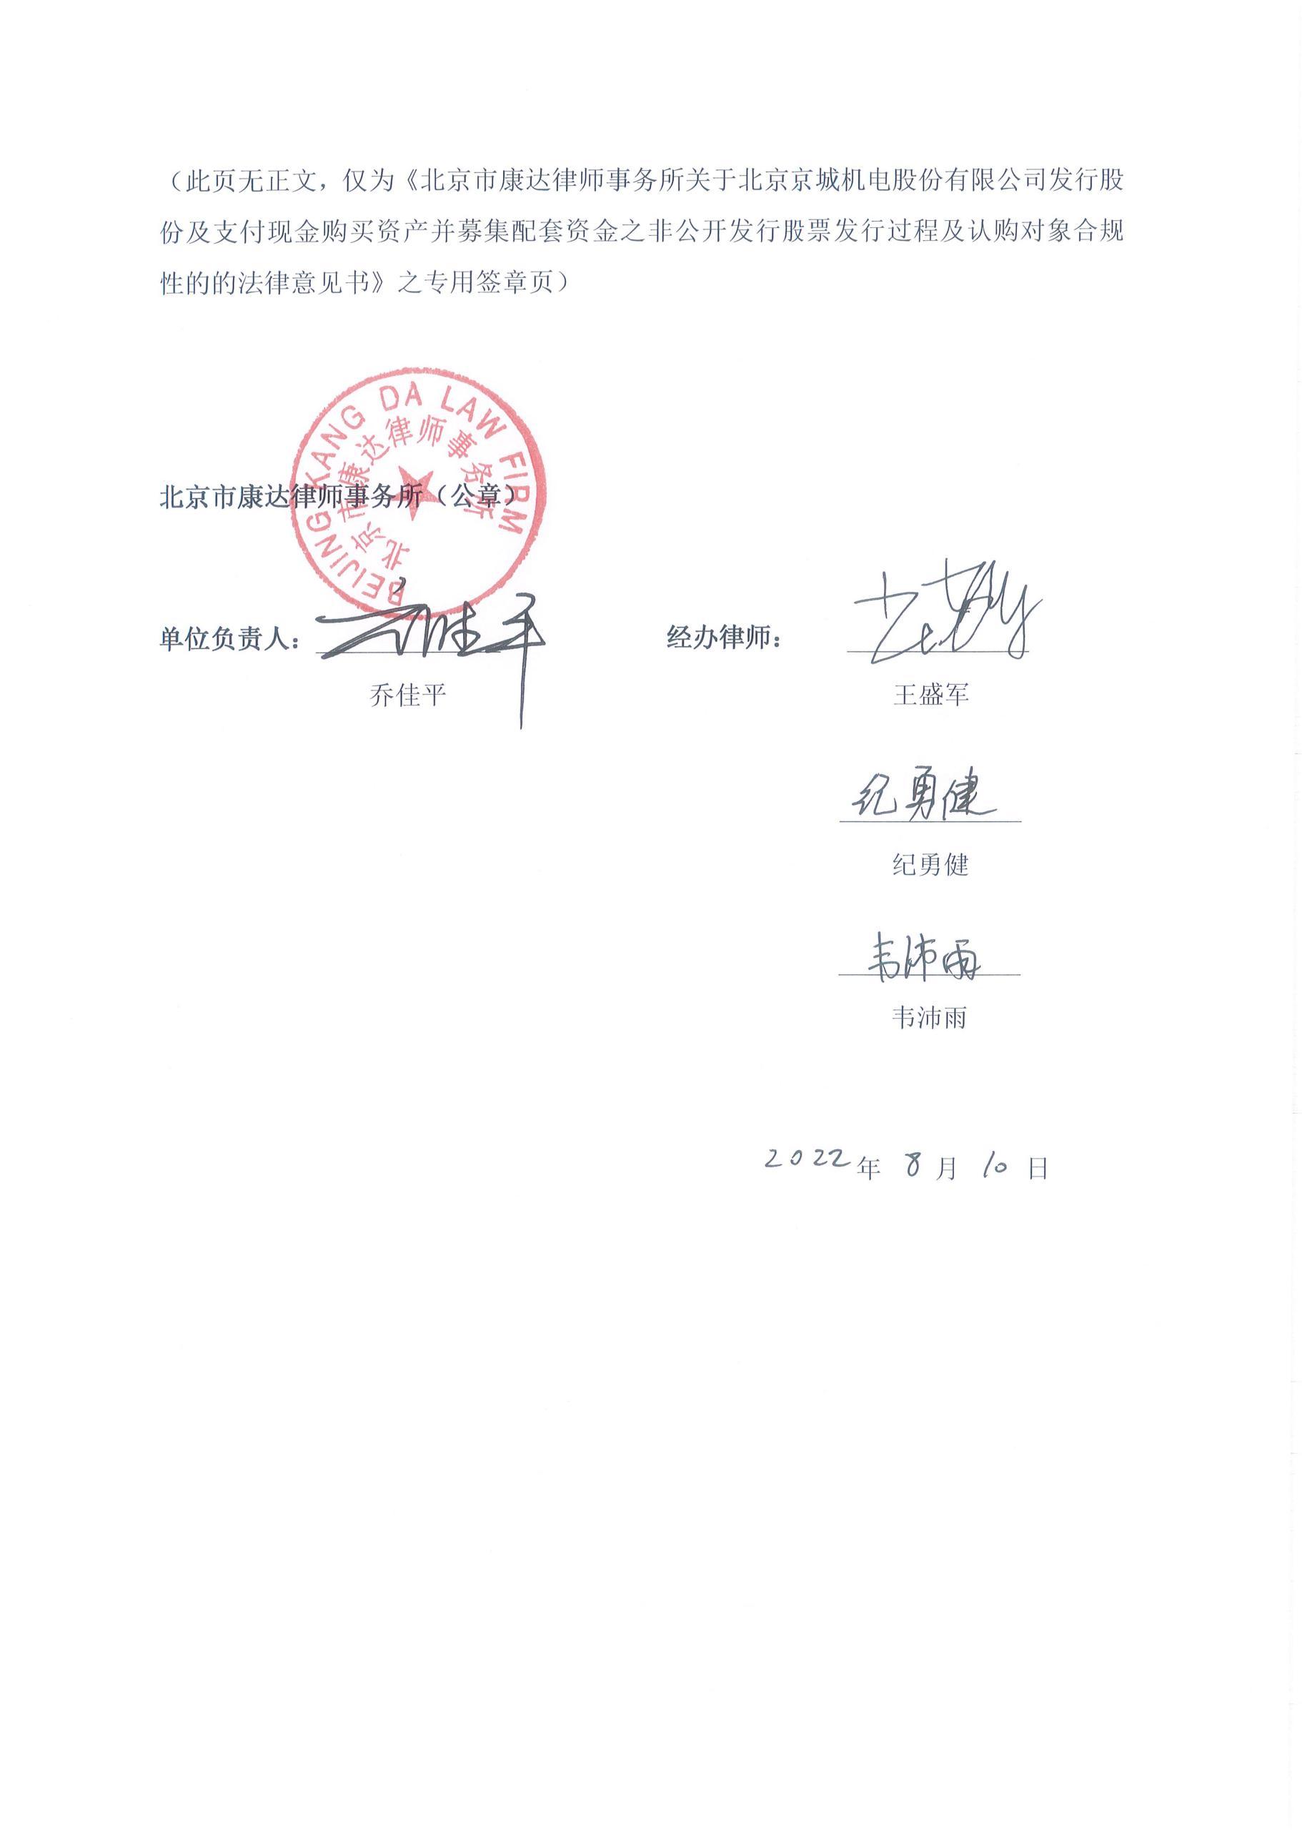
（此页无正文，仅为《北京市康达律师事务所关于北京京城机电股份有限公司发行股份及支付现金购买资产并募集配套资金之非公开发行股票发行过程及认购对象合规性的的法律意见书》之专用签章页）

北京市康达律师事务所（公章）

单位负责人：______________ 经办律师： ______________
乔佳平 王盛军

______________
纪勇健

______________
韦沛雨

年 月 日

